1Введение;

2. Основания для разработки;

3. Назначение разработки;

4. Требования к программе;

5. Требования к программной документации;

6. Технико-экономические показатели;

7. Стадии и этапы разработки;

8. Порядок контроля и приемки;

1. **Введение**
   1. **Наименование программы**

Наименование программы – «Парсер вакансий».

* 1. **Краткая характеристика области применения**

Система «Парсер вакансий» предназначена для сбора вакансий с сайта hh.ru по сформированному запросу. Система получает на вход запрос от оператора. На выход система выдаёт отчёт в формате xlsx. Отчёт представляет собой набор вакансий с дополнительными аналитическими данными.

1. **Основания для разработки**

Основанием для разработки является … от 01.08.2020. Договор утвержден Директором ООО «Бизерра.ру» Ивановым Иваном Ивановичем, именуемым в дальнейшем Заказчиком, и Петровым Петром Петровичем (самозанятый), именуемым в дальнейшем исполнителем, 01.08.2020.

Согласно Договору, Исполнитель обязан разработать и установить систему «Парсер вакансий» на оборудовании Заказчика не позднее 12.01.2021, предоставить исходные коды и документацию к разработанной системе не позднее 01.06.2021.

Наименование темы разработки – «Разработка системы Парсер вакансий для сбора аналитических данных по рынку труда». Условное обозначение темы разработки (шифр темы) – «Парсер-v1.0».

1. **Назначение разработки**

Программа будет использоваться HR-отделом компании «Artsofte». Одной группой пользователей: оператор-HR.

**3.1 Функциональное назначение**

Для оператора-HR`а система позволяет формировать выборку вакансий по, определенному в запросе, фильтру. Помимо набора вакансий выборка включается себя следующие данные: медиана по выборке, мода по выборке, средняя по выборке, перцентили по 25%, дополнительная информация по заработной плате.

* 1. **Эксплуатационное назначение**

**Программа должна эксплуатироваться HR-отделом. Запущенная по предоставленным реквизитам для входа. Дополнительного обучения персонала не требуется.**

**4 Требования к программе или программному изделию**

**4.1 Требования к функциональным характеристикам**

**4.1.1 Требования к составу выполняемых функций**

**После запуска программы пользователю отображается форма ввода логина и пароля, показанная на рисунке 1.**

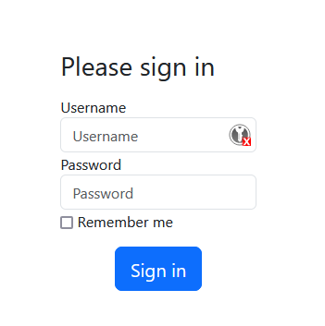

**Рисунок 1– форма ввода логина и пароля**

**Система не различает права пользователей. Базовая авторизация нужна для предоставления защищённого доступа к ресурсу.**

**Для оператора система предоставляет следующие возможности:**

**Просмотр списка отчётов – оператор имеет возможность посещения страницы со списком отчетов (вкладка «Документы»), где отчёт однозначно определяется полем «Хэш», вид страницы представлен на рисунке 2.**

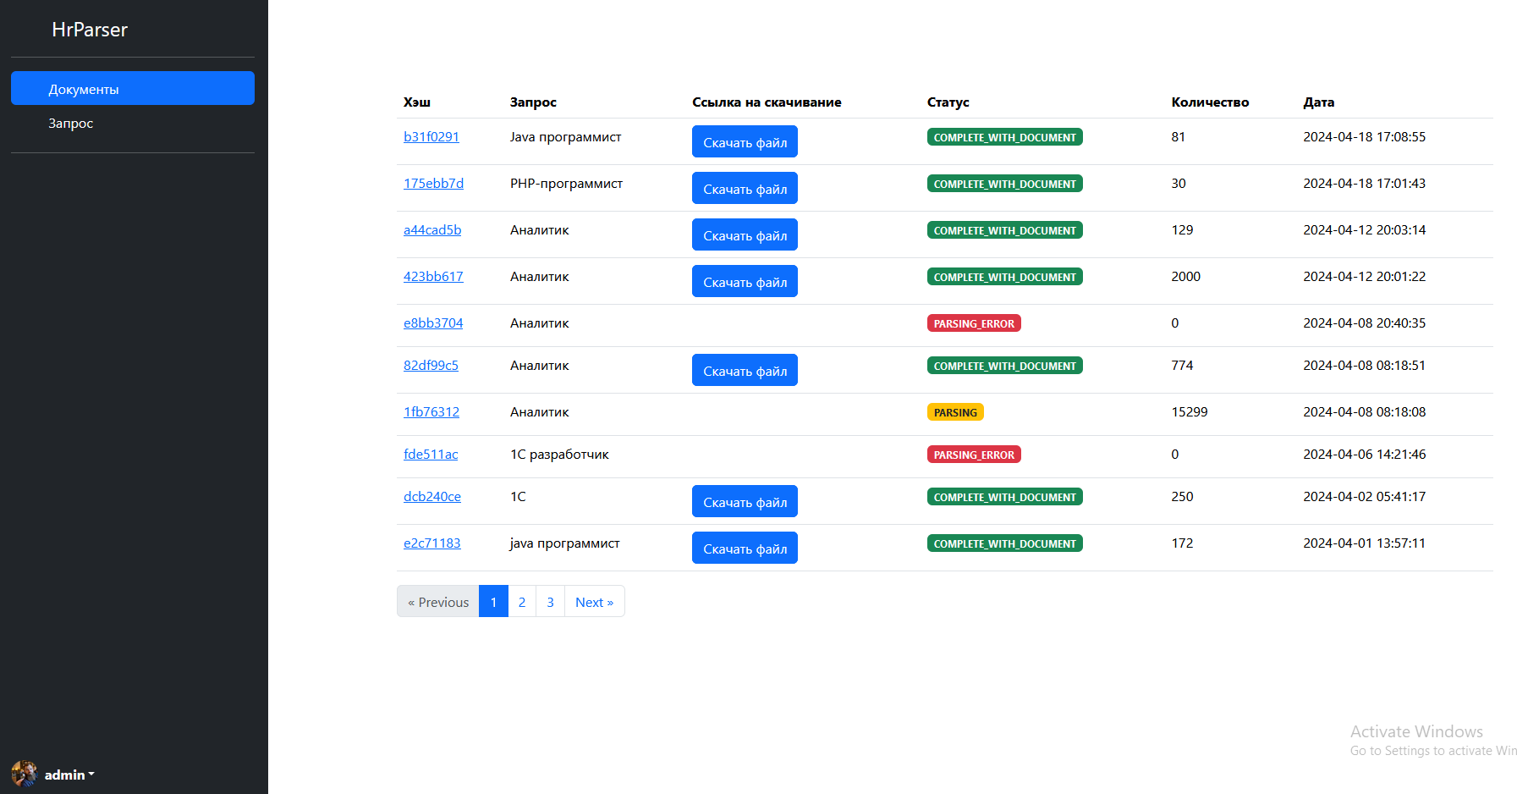

**Рисунок 2 – вид страницы «Документы»**

**Также оператор может определить нужный отчет по полю «Запрос», где отображается содержание запроса из поля запроса. Пользователь может скачать файл при наличии ссылки на скачивание, нажав на кнопку «Скачать файл». Пользователь может видеть статус выполнения запроса, количество вакансий по запросу и дату формирования запроса.**

**Запуск формирования отчета по собранной выборке – оператор может запустить генерацию файла, если количество вакансий в выборке его устраивает. Система не запускает генерацию файла автоматически чтобы не перегружать систему. Статус и вид кнопки «Сгенерировать файл» при завершённом поиске вакансий представлены на рисунке 3.**



**Рисунок 3 – Вид отчёта, когда поиск вакансий по запросу закончен**

**Просмотр запроса по UUID выборки – при нажатии на поле «Хэш» пользователь может увидеть запрос, на основе которого сформирована выборка. Вид отправленного запроса можно увидеть на рисунке 4.**

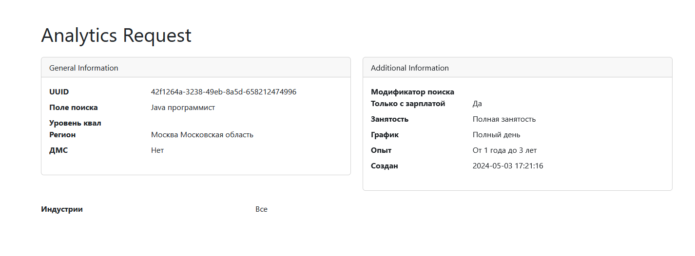

**Рисунок 4 – Информация о запросе после отправки запроса**

**Запуск поиска выборки – чтобы начать формирование выборки необходимо заполнить форму на вкладке «Запрос». Вид страницы представлен на рисунке 5.** Если введены некорректные значения — то соответствующее пол в интерфейсе оператора выделяется красным цветом.

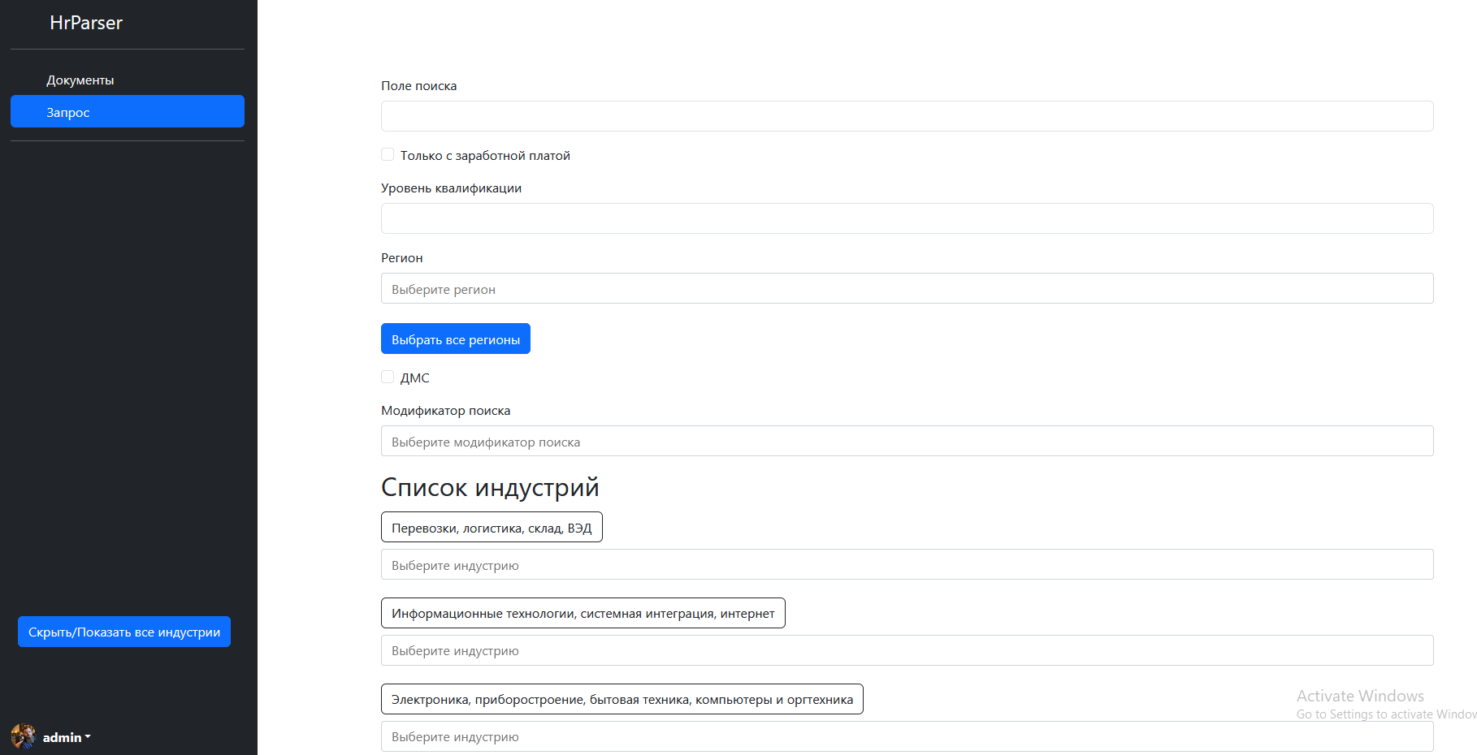

**Рисунок 5 – страница с формой запроса**

**4.1.2 Требования к источникам данных**

**Вакансии в систему поступают с сайта hh.ru, посредством запросов, через API, предоставленным hh.ru.**

**Информацию по вакансиям, которую hh.ru не предоставляет, система получает из интеграции с нейросетью «ChatGPT». Данные, которые определяются нейросетью описаны в колонке «Определяется нейросетью» в таблице Б.1.**

**4.1.3 Требования к реализации**

**«Парсер вакансий» представляет собой два сервиса «lk-user» и «lk-parser», соответственно - модуль личного кабинета и модуль аналитики.**

**Модуль личного кабинета должен взаимодействовать с модулем аналитики по средством REST API, с использованием протокола HTTP/HTTPS.**

**На стороне модуля личных кабинетов должна быть реализована функциональность по макетам из пункта 4.1.1.**

**На стороне модуля аналитики должны быть реализованы методы CRUD – действий для сущности запроса. Также реализовано сохранение запросов и вакансий в СУБД.**

**Также необходимы методы для создания и получения xlsx файлов, содержание которых описано в таблице Б.1.**

**Если в вакансии указана зарплата «от» и «до», то для аналитических расчетов следует брать среднюю по этим величинам.**

**Должна быть реализована интеграция с нейросетью для обогащения данных вакансии, которые нельзя получить через интеграцию с hh.ru. Данные, которые определяются нейросетью описаны в колонке «Определяется нейросетью» в таблице Б.1.**

**Интеграция должна происходить по следующему протоколу:**

* 1. **нужно проксировать запросы через сервис neuroapi.host;**
  2. **нужно предоставить интерфейс смены api-ключа neuroapi.host для системного администратора при истечении токенов.**
  3. **нужно получать данные из нейросети путем запроса, содержание которого приведено на рисунке 6.**

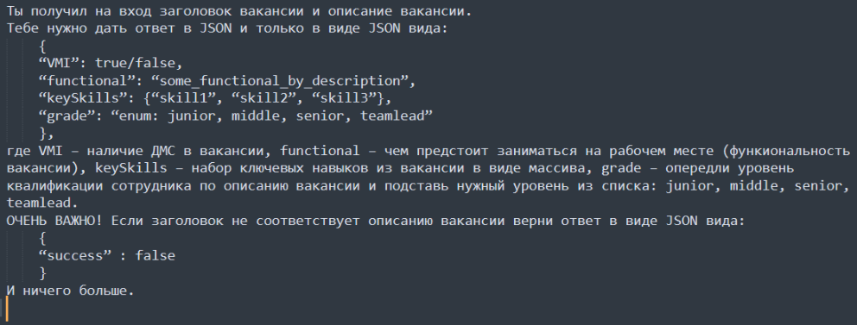

**Рисунок 6 – запрос к лингвистической модели**

**4.1.4 Требования к организации входных и выходных данных**

**Валидация данных выполняется на стороне сервера. Описание полей запроса приведено в таблице А.1.**

**Вывод системы представляет собой xlsx файл – таблицу, содержание которой представлено в таблице Б.1.**

**4.1.5 Требования к временным характеристикам**

**После отправки запроса на сервер,** новая информация на клиентах отображается не позднее, чем через 5 секунд**. Длительность хранения данных в СУБД регулируется на стороне администратора СУБД.**

**4.2 Требования к надежности**

**Вероятность безотказной работы системы должна составлять не менее 99.99% при условии исправности сети (связи приложений оператора и посетителя с базой данных).**

**4.2.1 Требования к обеспечению надежного (устойчивого) функционирования программы**

**В связи с тем, что в базе данных хранятся данные о совершенных клиентами покупках (финансовая информация) — базу данных стоит резервировать (резервирование замещением).**

**Надежное (устойчивое) функционирование программы должно быть обеспечено выполнением заказчиком совокупности организационно-технических мероприятий, перечень которых приведен ниже:**

1. **организацией бесперебойного питания технических средств;**
2. **использованием лицензионного программного обеспечения;**
3. **регулярным выполнением рекомендаций Министерства труда и социального развития РФ, изложенных в Постановлении от 23 июля 1998 г. «Об утверждении межотраслевых типовых норм времени на работы по сервисному обслуживанию ПЭВМ и оргтехники и сопровождению программных средств»;**
4. **регулярным выполнением требований ГОСТ 51188-98. Защита информации. Испытания программных средств на наличие компьютерных вирусов.**

**4.2.2 Время восстановления после отказа**

**Время восстановления после отказа, вызванного сбоем электропитания технических средств (иными внешними факторами), не фатальным сбоем (не крахом) операционной системы, не должно превышать 10 минут при условии соблюдения условий эксплуатации технических и программных средств.**

**Время восстановления после отказа, вызванного неисправностью технических средств, фатальным сбоем (крахом) операционной системы, не должно превышать времени, требуемого на устранение неисправностей технических средств и переустановки программных средств.**

**4.2.3 Отказы из-за некорректных действий оператора**

**Отказы программы возможны вследствие некорректных действий оператора (пользователя) при взаимодействии с операционной системой.** Во избежание возникновения отказов программы по указанной выше причине не следует перегружать систему большим числом пустых запросов. И не следует использовать систему в не штатном режиме.

**4.3 Условия эксплуатации**

**Программа (клиент) запускается в браузере оператора-HR`а. База данных находится на сервере заказчика, как и серверная часть приложения. Должна существовать устойчивая связь по сети между клиентами и базой данных.**

**Для бесперебойной работы системы не следует отклоняться от адекватных запросов к системе.**

**4.3.1 Климатические условия эксплуатации**

**Специальные условия не требуются.**

**4.3.2 Требования к видам обслуживания**

**По истечении, прохождении в негодность, или создании токенов для интеграций – следует производить процесс выпуска токенов.**

**Для hh.ru процесс выпуска токенов описан в Официальной документации hh.ru [ВСТАВИТЬ ССЫЛКУ] – электронный ресурс.**

**Для neiroapi.host процесс выпуска токенов описан в Официальной документации neiroapi.host[ВСТАВИТЬ ССЫЛКУ] – электронный ресурс.**

**4.3.3 Требования к численности и квалификации персонала**

**При установке и настройке системы необходим системный администратор. В процессе эксплуатации с программой работают оператор-HR.**

**Системный администратор должен иметь высшее профильное образование. В перечень задач, выполняемых системным администратором, должны входить:**

1. **развертывание Docker контейнеров;**
2. **настройка СУБД;**
3. **настройка сертификатов для https соединения;**
4. **настройка интеграций (заполнение валидных ключей).**

**Пользователь программы (оператор) должен обладать практическими навыками работы с графическим пользовательским интерфейсом установленных браузеров.**

**4.4 Требования к составу и параметрам технических средств**

**Состав технических средств:**

1. **Компьютер оператора, включающий в себя:**
   1. **процессор x86/64 с тактовой частотой, не менее 1 ГГц;**
   2. **оперативную память объемом, не менее 1 Гб;**
   3. **видеокарту, монитор, мышь, клавиатура.**
2. **Сервер для СУБД и серверной части, включающий в себя:**
   1. **процессор x86/64 (4 ядра) с тактовой частотой, не менее 2 ГГц;**
   2. **оперативную память объемом, не менее 4 Гб;**

**4.5 Требования к информационной и программной совместимости**

**Приложение взаимодействует между своими частями по локальной сети, при этом используется протокол HTTP/HTTPS. Желательно исключение появления посторонних устройств в сети.**

**4.6 Требование к маркировке и упаковке**

**Программное изделие передается через usb накопитель в виде архива. И разворачивается на серверах заказчика. Специальных требований к маркировке не предъявляется.**

**4.7 Требования к транспортированию и хранению**

**Специальных требований не предъявляется.**

**5 Требования к программной документации**

Предварительный состав программной документации:

1. техническое задание;
2. **программа и методика испытаний (пункт 8);**
3. **описание процесса выпуска токенов (пункт 4.3.2);**

**6 Технико-экономические показатели**

**Программа "Парсер вакансий" призвана упростить процесс анализа рынка для компаний, которые не готовы вкладывать значительные ресурсы в эту задачу. Вероятнее всего, она будет особенно полезна для небольших IT-фирм. Хотя функционал программы в целом совпадает с аналогами, её главное отличие заключается в возможности создания индивидуализированных выборок вакансий в соответствии с потребностями заказчика.**

**Зачастую бесплатное распространение программы может создать высокий спрос на неё. Это объясняется тем, что она предоставляет возможность значительно упростить и ускорить процесс анализа вакансий. Тем не менее, для обеспечения экономической выгоды может быть введена платная установка системы. Такой подход позволит компании получать прибыль и одновременно удовлетворять потребности клиентов в высококачественном инструменте анализа рынка труда.**

**7 Стадии и этапы разработки**

**Разработка должна быть проведена в три стадии:**

1. **техническое задание;**
2. **технический (и рабочий) проекты;**
3. **внедрение.**

**На этапе разработки «Техническое задание» необходимо провести процесс согласования и утверждения данного документа.**

**На этапе "Технический (и рабочий) проект" требуется завершить следующие этапы работы:**

1. **разработка программы;**
2. **испытания программы.**

**На этапе "Внедрение" необходимо осуществить процесс разработки "Подготовки и передачи программы".**

**Содержание работ по этапам:**

**На этапе разработки технического задания должны быть выполнены перечисленные ниже работы:**

1. **определение требований к программе;**
2. **определение и уточнение требований к техническим средствам;**
3. **постановка задачи;**
4. **определение стадий, этапов и сроков разработки программы;**
5. **согласование и утверждение технического задания.**

**На этапе разработки программы необходимо провести работы по программированию и отладке программного кода.**

**На этапе испытаний программы должны быть выполнены перечисленные ниже виды работ:**

1. **разработка, согласование и утверждение порядка и методики испытаний;**
2. **проведение приемо-сдаточных испытаний;**
3. **корректировка программы по результатам испытаний.**

**На этапе подготовки и передачи программы должна быть выполнена работа по подготовке и передаче программы в эксплуатацию на объектах заказчика.**

**8 Порядок контроля и приемки**

**Приемка системы осуществляется заказчиком после завершения всех этапов разработки и испытаний программы.**

**Перед приемкой системы заказчику предоставляется отчет о выполнении работ по техническому заданию, включая перечень выполненных задач, описание процесса развертывания программы, а также результаты проведенных испытаний.**

**Заказчик осуществляет проверку выполнения требований к техническим средствам, программной совместимости, а также соответствия функциональности программы заявленным характеристикам.**

**Приемка системы считается завершенной после подтверждения заказчиком соответствия программы заявленным требованиям и успешного прохождения приемо-сдаточных испытаний.**

**После приемки системы системный администратор заказчика обязуется обеспечить ее эксплуатацию в соответствии с документацией и рекомендациями разработчика.**

**В случае выявления несоответствий или недостатков заказчик вправе предъявить требования по их устранению разработчику, после чего проводится повторная проверка и приемка системы.**

<https://github.com/hhru/api/blob/master/docs/authorization_for_application.md>

